**Министерство науки и высшего образования Российской Федерации** **Федеральное государственное бюджетное образовательное учреждение высшего образования** **«Московский государственный технический университет** **имени Н.Э. Баумана**

**(национальный исследовательский университет)»**

**(МГТУ им. Н.Э. Баумана)**

**Факультет «Информатика и системы управления»**

**Кафедра ИУ5 «Системы обработки информации и управления»**

Отчет по лабораторной работе №6

по дисциплине «Схемотехника дискретных устройств»

по теме: «Исследование счетчиков».

Выполнил:

студент группы ИУ5-43Б

Пермяков Д.К.

Проверил:

Спиридонов С.Б.

2023 г.

**Асинхронный суммирующий счетчик на D-триггерах:**

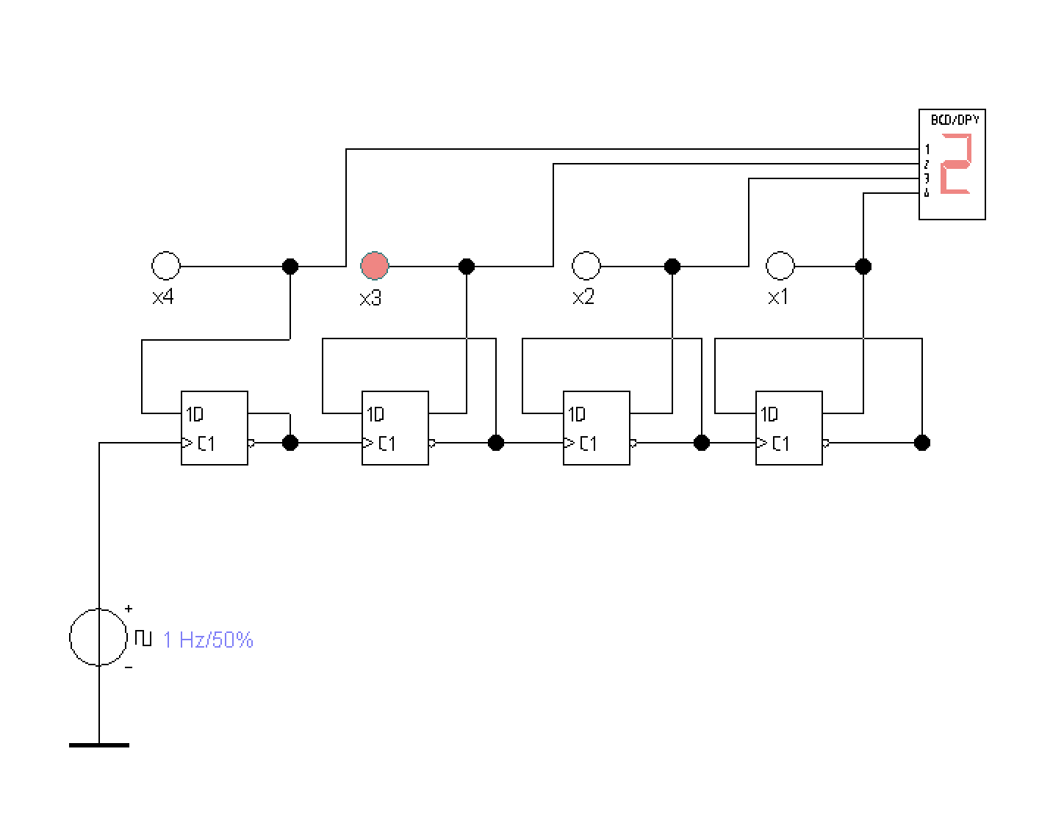

**Асинхронный вычитающий счетчик на D-триггерах:**

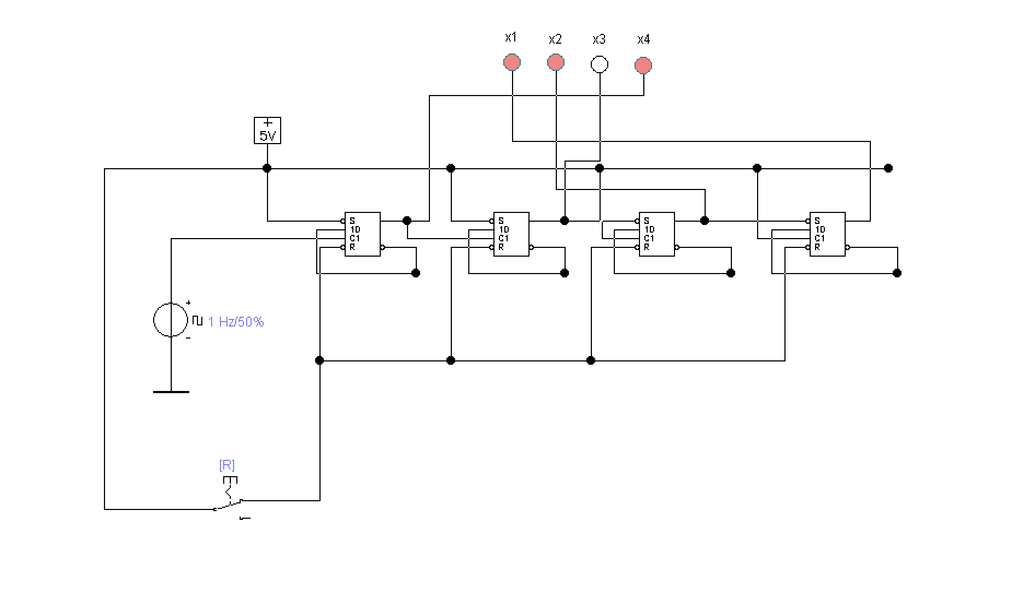

**Асинхронный суммирующий счетчик на JK-триггерах:**

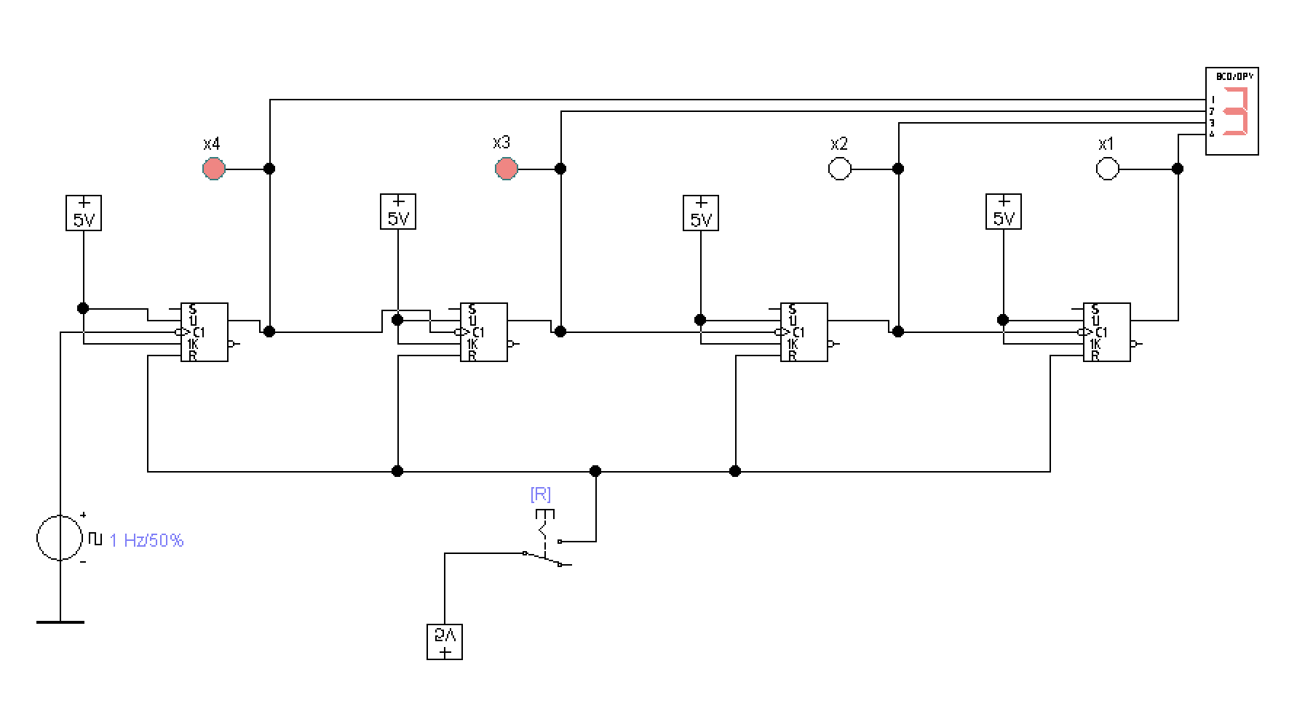

**Асинхронный вычитающий счетчик на JK-триггерах:**

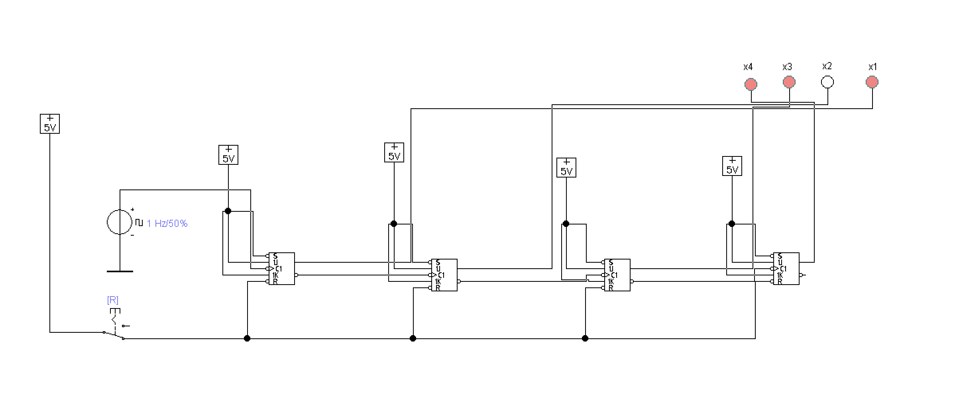

**Синхронный суммирующий счетчик на JK-триггерах:**

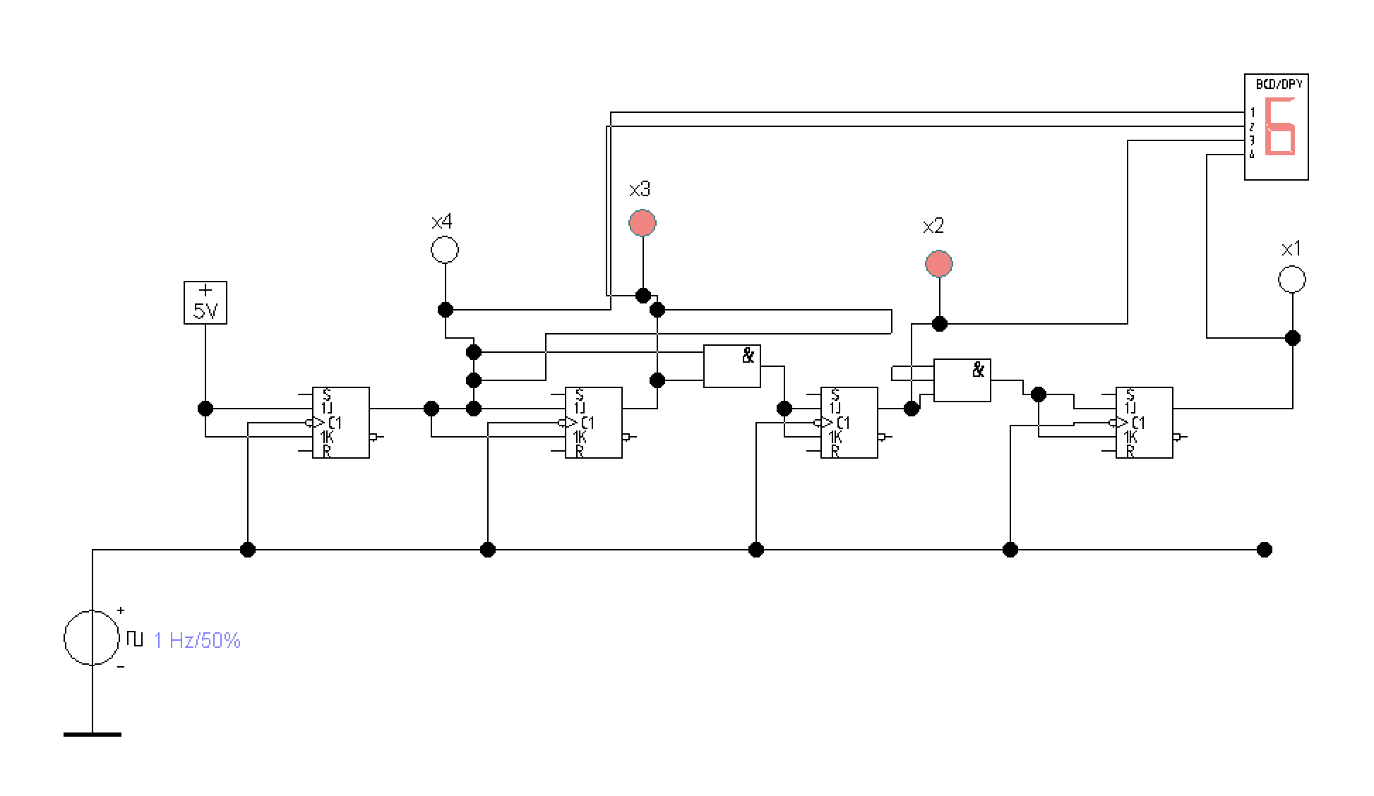

**Суммирующий счетчик с ограничением по модулю до 11:**

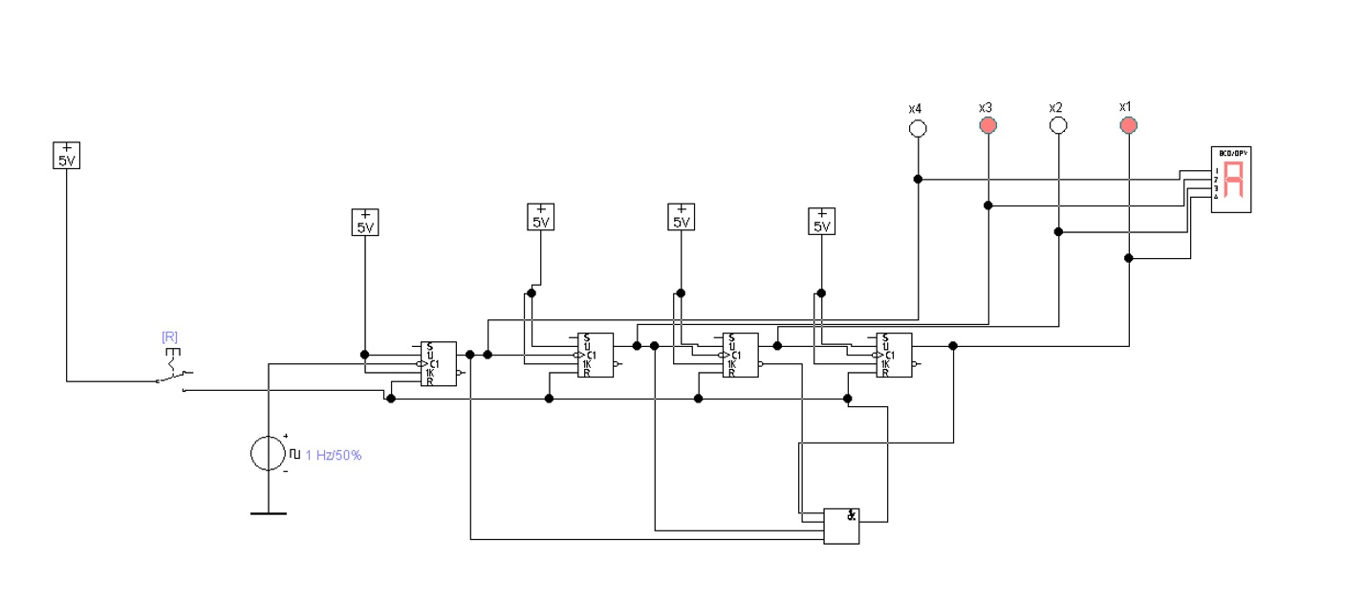

**Реверсивный счетчик:**

